Guía 22
“Descomposición de un número utilizando potencias”

- Resuelve las siguientes actividades con el desarrollo correspondiente.

- Completa según corresponda la descomposición para el número 925 369137.

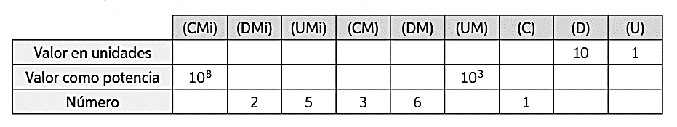

- Realiza la descomposición de los números como muestra el ejemplo.

$$Ejemplo: 807312 = 800000 + 7000 + 300 + 10 + 2$$

- 57034450 =
- 68025970 =
- 100024067

- Realiza la descomposición de los números usando potencias de 10.

$$Ejemplo:75689=7 ∙ {10}^{4}+5 ∙{10}^{3}+6 ∙{10}^{2}+8 ∙{10}^{1}+9 ∙{10}^{0}$$

- 177809 =
- 5687609 =
- 368345321 =

- Realiza la composición de los números según el ejemplo.

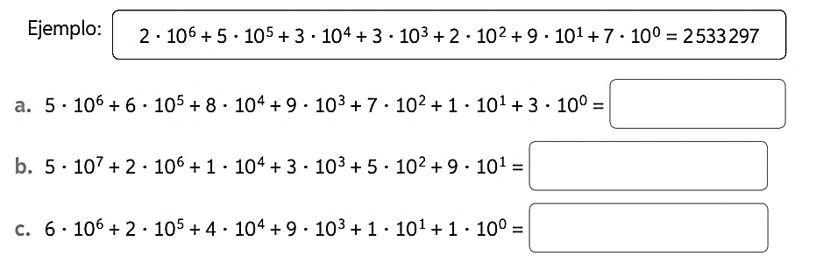

- La distancia aproximada de los planetas al Sol es la siguiente. Escribe los valores.
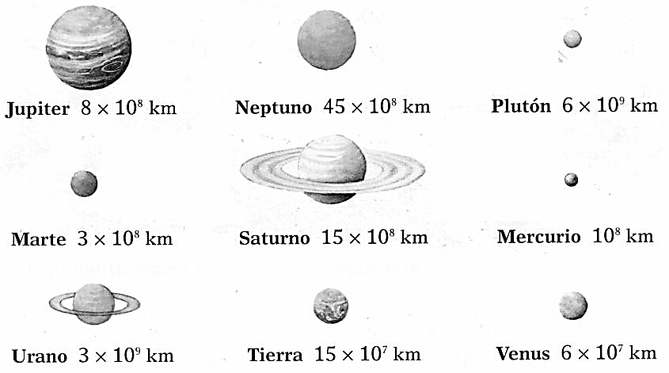

- Descompone los siguientes números en potencias de 10.
2.567.043 | 34.980.675
654.798 | 325.876.967
205.780.470 | 6.007.045

- Compone como un número natural.
3 ·${10}^{6}$ + 6 ·${10}^{5}$ + 8 ·${10}^{4}$ + 2 ·${10}^{3}$ + 7 ·${10}^{2}$ + 9 ·${10}^{0}$ | 5 ·${10}^{6}$ + 6 ·${10}^{5}$ + 8 ·${10}^{4}$ + 4 ·${10}^{3}$ + 9 ·${10}^{2}$ + 3 ·${10}^{1}$
2 ·${10}^{6}$ + 5 ·${10}^{5}$ + 7 ·${10}^{4}$ + 9 ·${10}^{3}$ + 6 ·${10}^{1}$ + 8 ·${10}^{0}$ | 9 ·${10}^{6}$ + 4 ·${10}^{5}$ + 6 ·${10}^{4}$ + 3 ·${10}^{2}$ + 5 ·${10}^{1}$ + 2 ·${10}^{0}$
8 ·${10}^{6}$ + 2 ·${10}^{4}$ + 9 ·${10}^{3}$ + 7 ·${10}^{2}$ + 3 ·${10}^{1}$ + 6 ·${10}^{0}$ | 9 ·${10}^{5}$ + 3 ·${10}^{4}$ + 6 ·${10}^{3}$ + 8 ·${10}^{2}$ + 5 ·${10}^{1}$ + 7 ·${10}^{0}$

